Davranış Formlarınıza Personel Bazlı Yetkilendirme Verebilirsiniz
K12NET’in aldığı yeni bir güncelleme artık Davranış Formlarını sizin belirlediğiniz personeller görüp, puanlayabilecekler.
İlk olarak bir davranış setini tanımlamalısınız. Bunun için “Davranış Değerlendirme” ana modülü altında bulunan “Davranış Formları” yazısına tıklayınız.
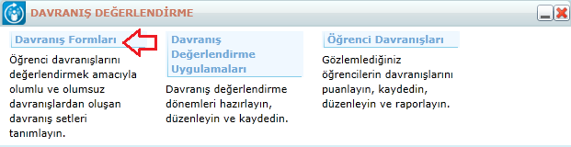
Yeni bir davranış seti tanımlamak için Davranış Formları ekranının sol üst köşesinde bulunan (Ekle) butonuna basınız.
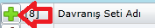
Davranış Formu Ekranı 4 alandan oluşmaktadır.
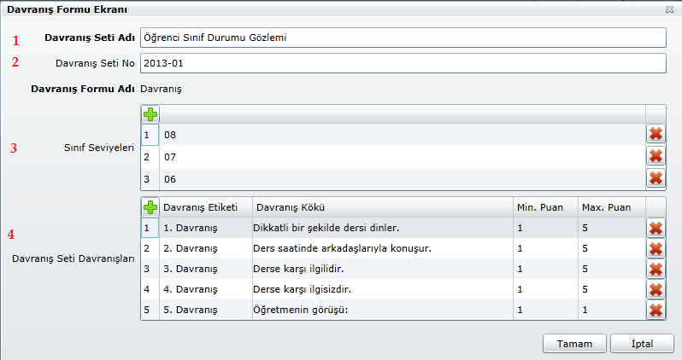
Bu alanlar;
1: Davranış Seti Adı; Davranış seti adının girildiği alandır.
2: Davranış Seti Numarasının girildiği alan
3: Eğer bu davranış setinin belirli bir sınıf seviyesi için uygulamak istiyorsanız bu alandan sınıf seviyesi eklemlisiniz.
4: Davranış setinde puanlanması gereken soruların ya da görüşlerin belirtildiği ve minimum maksimum puanlarını girdiğiniz alandır.
*Davranış Formunu İstediğiniz Personele Göndermek İçin;
Davranış Değerlendirme Ana modülü altında bulunan “Davranış Değerlendirme Uygulamaları” yazısına tıklayınız.
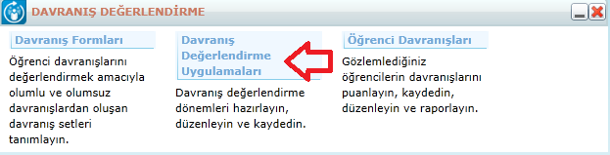
Davranış Değerlendirme Uygulamaları ekranında davranış seti adının sol tarafında bulunan (Düzenle) butonuna basınız.
Davranış Uygulaması Ekranında “Uygulayan Personeller” satırında bulunan (Ekle) butonuna basınız.
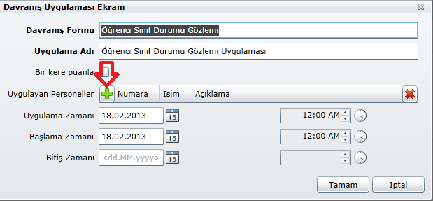
Uygulayan Personel Seçim Ekranında davranış seti uygulaması için 4 farklı kriter belirleyebiliriz.
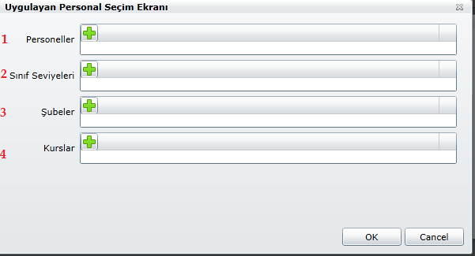
1: Personeller satırında istediğiniz personeli ekleyebilirsiniz.
2: Sınıf Seviyeleri satırından davranış setini isterseniz bir sınıf seviyesine atayabilirsiniz.
3: Şubeler satırından davranış setini isterseniz bir şubeye atayabilirsiniz.
4: Kurslar satırından davranış setini bir branşta görevli olan tüm personellerinize gönderebilirsiniz.
Aşağıda size vermiş olduğumuz üç farklı örneği inceleyelim;

- Davranış Setini sadece Seçil ILGUN ve Özlem BARIŞ isimli personellerinize atamak için;
Bunun için Personeller satırında bulunan (Ekle) butonuna basınız.

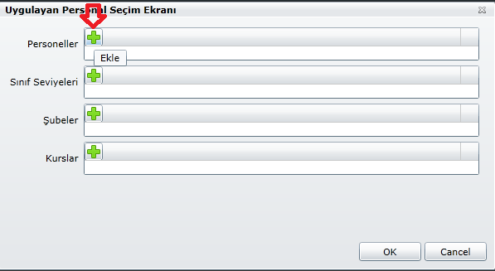

Eklemek istediğiniz personelinizin ismini yazarak sistemde aratınız. Sistem size otomatik olarak personelinizi getirecektir. Personelinizi seçiniz. OK tuşuna basınız.
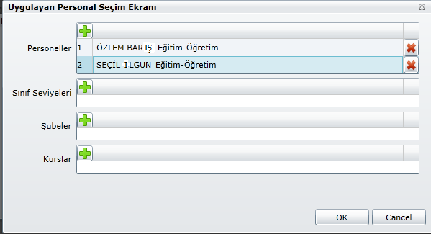
Özlem BARIŞ isimli personelinizin Kullanıcı Adı ve Parolası ile sisteme giriş yapınız. Davranış Değerlendirme web parçasında bulunan (Ekle) butonuna basınız.
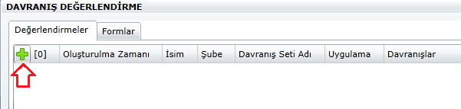
Davranış Setini tanımladığımız da 6, 7 ve 8. Sınıf seviyelerini eklediğiniz için 6/C şubesini seçiniz.
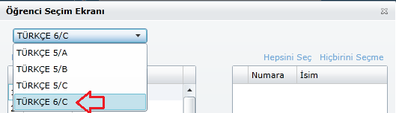
Hepsini Seç seçeneği ile tüm öğrencileri seçebilirsiniz. Tüm öğrencileri değil de sadece belirli bir öğrencileri eklemek isterseniz CTRL tuşuna basılı tutarak öğrencilerinizi seçiniz. Ve (Ekle) butonuna ve daha sonra Tamam butonuna basınız.
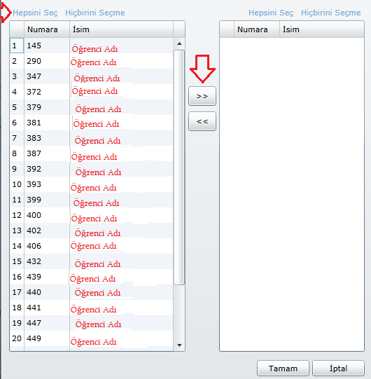
Açılan Hızlı Davranış Değerlendirme ekranında Uygulama alanından öğretmeninize atamış olduğunuz Davranış Uygulamasını seçiniz.
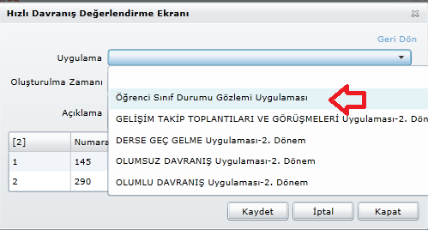
Davranış Seçim Penceresinde değerlendirmek istediğiniz soruları seçerek Tamam butonuna tıklayınız.
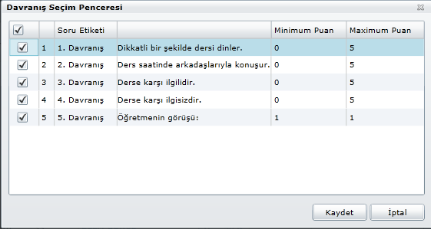

Hızlı Davranış Değerlendirme ekranında öğrencilerinizi belirlediğiniz davranış setinin puanlama sistemine göre puanlayınız. Öğretmeniniz öğrenci hakkındaki görüşlerini yazmak istiyorsa açıklama ekle butonuna basınız.
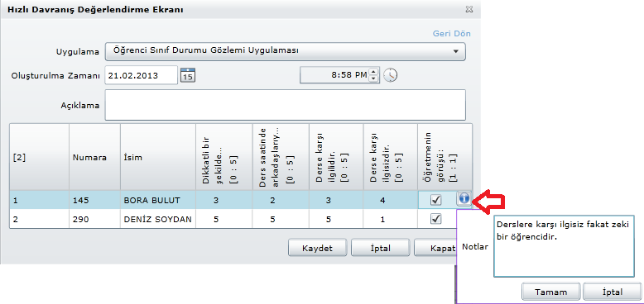
Öğrencilerinizi değerlendirdikten sonra Kaydet butonuna basınız.
2. Davranış Değerlendirme Uygulamasını 8. Sınıflarda Matematik dersine giren öğretmenlerinize atamak için;
Davranış Değerlendirme Ana modülü altında bulunan “Davranış Değerlendirme Uygulamaları” yazısına tıklayınız.
Davranış Değerlendirme Uygulamaları ekranında davranış seti adının sol tarafında bulunan (Düzenle) butonuna basınız.

Davranış Uygulaması Ekranında “Uygulayan Personeller” satırında bulunan (Ekle) butonuna basınız.
Uygulayan Personel Seçim Ekranında Sınıf Seviyeleri satırından 8 sınıf seviyesiniz seçiniz, Kurslar satırından da Matematik Dersini seçiniz. Ve OK butonuna basınız.
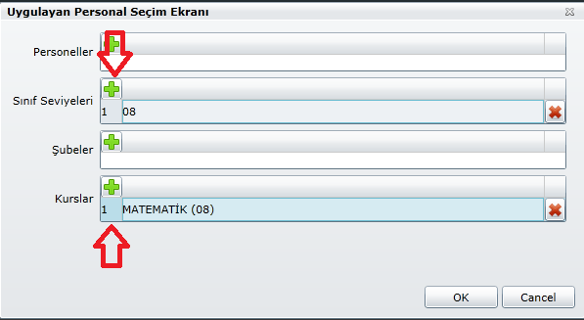
Bu verdiğiniz yetkiyle davranış uygulamasını 8. Sınıflarda görevli olan Matematik dersi öğretmenlerine atamış bulunmaktasınız.

3. Davranış Değerlendirme Uygulamasını 7/B şubesinde derse giren tüm öğretmenlerinize atamak için;
Davranış Değerlendirme Ana modülü altında bulunan “Davranış Değerlendirme Uygulamaları” yazısına tıklayınız.
Davranış Değerlendirme Uygulamaları ekranında davranış seti adının sol tarafında bulunan (Düzenle) butonuna basınız.
Davranış Uygulaması Ekranında “Uygulayan Personelle” satırında bulunan (Ekle) butonuna basınız.

Uygulayan Personel Seçim Ekranında Şubeler satırında bulunan (Ekle) butonuna basınız. Eklemek istediğiniz şubenin ismini yazmaya başlayın sistem size şubeleri otomatik olarak getirecektir. Buradan eklemek istediğiniz şubeyi seçiniz ve OK butonuna basınız.
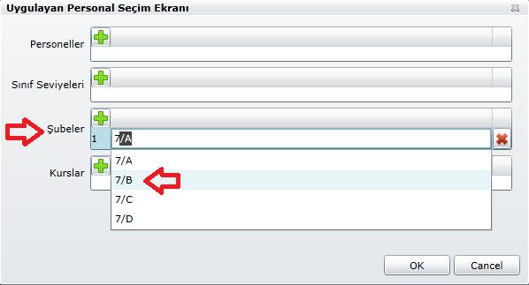
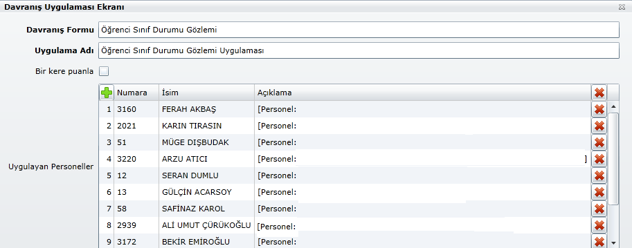
Ok butonuna bastığınız zaman davranış uygulamasını branşı ne olursa olsun 7/B şubesinde görevli olan tüm personellerinizi seçmiş olursunuz.

WEB SİTESİ ÜRÜN TANITIM VİDEOSU
www.k12net.com http://www.k12net.com/urun-videosu.html
REFERANSLAR BLOG
http://www.k12net.com/referanslar.html http://k12net-tr.blogspot.com

FACEBOOK TELEFON MAİL
http://www.facebook.com/k12net 0-(312)299.23.13 destek@k12net.com

